NAREDBE GRANANJA – odluka kojim tijekom će ići program

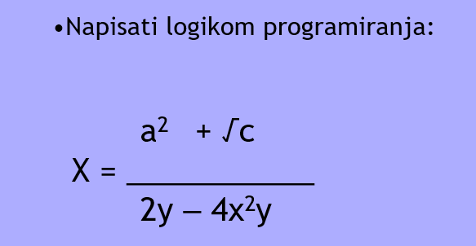
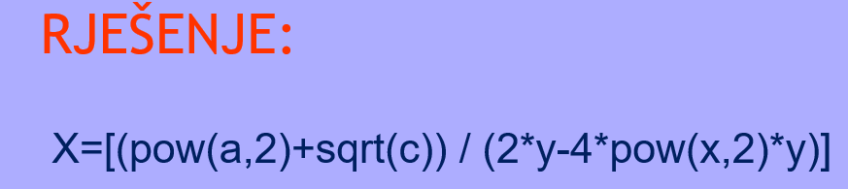
PRIMJER:
NAKUCAJTE OVAJ PROGRAM U C++
#include <iostream> || AltGr+W
using namespace std;
int main()
{
int a;
cout<<"Unesite broj od 1 do 5 a program ce vam ispisati uspjeh"<<endl;
cin>>a;

if (a==1) { cout<<"nedovoljan"<<endl; }
if (a==2) { cout<<"dovoljan"<<endl; }
if (a==3) { cout<<"dobar"<<endl; }
if (a==4) { cout<<"vrlo dobar"<<endl; }
if (a==5) { cout<<"odlican"<<endl; }

if ((a<1) || (a>5)) { cout<<"krivi unos"<<endl; }
system ("pause");
return 0;
}

- ukoliko je IZRAZ (UVJET KOJI SE POSTAVLJA) ISTINIT, izvršava se jedna ili više naredbi koje slijede
- a ukoliko NIJE, preskače se uvjet i:
- izvršavaju se naredbe van zagrada ukoliko je to zadano nekom drugom if izjavom
ili
- završava program (program ide na kraj)

- Jednostavan if uvjet: if ( a==1)
b) Složen if uvjet – paziti na zagrade radi redoslijeda:
if ((a<1) || (a>5)) ili if ((a>1) && (a<5))
pazi – ne ovako = if a<1 || a>5
da li je broj paran:
if (a%2==0)
- da li je broj neparan:
if (a%2!=0)
pazi – ne ovako = if (a%3==0) - da li je djeljiv sa 3
- da li je broj veći od 100 i paran
if ((a>100) && (a%2==0))

#include <iostream>
using namespace std;
int main()
{
int a;
cout<<"Unesite jedan cijeli broj "<<endl;
cin>>a; // 5
if (a>0)
{ cout<<"Ucitani broj je veci od nule"<<endl;
cout<<“Vas broj je “ << a<< endl; }
if (a<0)
cout<<"Ucitani broj je manji od nule"<<endl;
if (a==0)
cout<<"Ucitani broj je jednak nuli"<<endl;
system ("pause");
return 0; }

NAJMANJI OD TRI BROJA:
#include <cstdlib>  #include <iostream>  using namespace std;  int main ()  {  int a,b,c;  cout<<"Unesi tri broja: ";  cin>>a>>b>>c;  cout<<endl;  if ((a<b) && (a<c))  {cout<<a<<” je najmanji broj.”<<endl;}  if ((b<a) && (b<c))  {cout<<b<<” je najmanji broj.”<<endl;}  if ((c<a) && (c<b))  {cout<<c<<” je najmanji broj.”<<endl;}  system ("PAUSE");  return 0;  } | #include <cstdlib>  #include <iostream>  using namespace std;  int main ()  {  int a,b,c,min;  cout<<"Unesi tri broja: ";  cin>>a>>b>>c;  cout<<endl;  min=a; // postavimo da je jedan najmanji i s njim usporedjujemo  if (b<min) // u slučaju da je b manji od manjeg (b<a), b postaje manji  min=b;  if (c<min) // u slučaju da je c manji od manjeg (c<a), c postaje manji  min=c;  cout<<"Najmanji broj je: "<<min;  system ("PAUSE");  return 0;}
#include <iostream>
using namespace std;
int main()
{
int x;
cout<<"Unesite jedan cijeli broj"<<endl;
cin>>x;

if ((x>100) && (x%2==0))
{
cout<<"broj je veci od 100 i paran\n"; // \n isto što i endl <<endl;
x=x/2;
cout<<x<<endl;
}
cout<<x;
cout<<endl;

system ("pause");
return 0;
}

- Jednostavna ELSE IF naredba

IF  #include <iostream>  using namespace std;  int main()  {  int a;  cout<<"Unesite broj od 1 do 5 a program ce vam ispisati uspjeh"<<endl;  cin>>a;  if (a==1)  { cout<<"nedovoljan"<<endl;  cout<<“Moraš više učiti.“<<endl;}  if (a==2)  cout<<"dovoljan"<<endl;  if (a==3)  cout<<"dobar"<<endl;  if (a==4)  cout<<"vrlo dobar"<<endl;  if (a==5)  cout<<"odlican"<<endl;  if ((a<1) || (a>5))  cout<<"krivi unos"<<endl;  system ("pause");  return 0;  } | ELSE IF naredba  #include <iostream>  using namespace std;  int main()  {  int a;  cout<<"Unesite broj od 1 do 5 a program ce vam ispisati uspjeh"<<endl;  cin>>a;  if (a==1) { cout<<"nedovoljan"<<endl; }  else if (a==2) { cout<<"dovoljan"<<endl; }  else if (a==3) { cout<<"dobar"<<endl; }  else if (a==4) { cout<<"vrlo dobar"<<endl; }  else if (a==5) { cout<<"odlican"<<endl; }  else { cout<<"krivi unos"<<endl; }  system ("pause");  return 0;  }

- Složena ELSE IF naredba

Primjer ugniježđene if else petlje (provjera unutar provjere – if unutar if)
IF ELSE
Treba upisati cijeli broj, a zatim provjeriti je li uneseni broj veći, manji ili jednak 100 , te je li paran ili neparan.

#include<iostream>
using namespace std;
int main() {
int a;
cout<<"Upisi jedan cijeli broj:"; cin>>a;
if (a==100)
{ cout<<"Unesen je broj 100. Paran je."<<endl; }

else if (a<100)
{
cout<<"Uneseni broj "<<a<<" je manji od 100.";
if (a%2==0)
cout<<" Paran je."<<endl;
else
cout<<" Neparan je."<<endl;
}
else
{
cout<<"Uneseni broj "<<a<<" je veci od 100.";
if (a%2==0)
cout<<" Paran je."<<endl;
else
cout<<" Neparan je."<<endl;
}
system ("pause");
return 0; }

4.NAREDBA GOTO - naredba bezuvjetnog skoka
- omogućava nastavak odvijanja programa od odabrane naredbe
- naredba na koju se želi skočiti, tj. od koje se želi nastaviti odvijanje programa, može biti bilo gdje u programu
- naredbu od koje se želi nastaviti odvijanje programa treba označiti oznakom (simboličkim imenom) iza koje dolazi znak dvotočke

Pokazan je primjer u kome korisnik mora unijeti broj različit od 0.
Ukoliko unese nulu, naredba goto ga vraća na ponovni upis broja.
Postupak se ponavlja opetovano, sve dok korisnik ne upiše broj različit od 0.

#include<iostream>
using namespace std;
int main()
{
int a;
ponovni_upis:cout<<"Upisi broj razlicit od 0:";
cout<<endl;
cin>>a;
if(a==0)
{ cout<<"Pogresan unos. Ponovi!"<<endl;
goto ponovni_upis; }
else
{ cout<<"Upisan je broj: "<<a<< endl; }
system ("pause");
return 0; }

